De Roddelquiz 4 14=5

1. **Wat is het bijzondere verhaal van het merk Roosvicee?**

* Het is vernoemd naar de uitvinder van het sapje – Roos Vicée
* In de jaren 50 waren fruit en groente schaars. Roosvicee sprong hierop in door een siroop te ontwikkelen op basis van de vitaminerijke vrucht rozenbottel. De naam Roosvicee is zo geboren uit de samentrekking van ‘Rozenbottel’ en ‘Vitamine C’
* Het ontstond toen een ondernemer per ongeluk zijn rozenwater in zijn vruchtensap morste en het besloot te verkopen als een exclusieve nieuwe smaak
* In de beginjaren werd het merk populair vanwege zijn gebruik van echte rozenblaadjes in sommige van hun producten. Hoewel dit later werd stopgezet om praktische redenen, bleef de romantische associatie met rozen behouden

1. **Om welk duet bij het Sanremo festival maakt men zich nu al grote zorgen?**

* Big mama met Sissi, Gaia en La Niña. Het is nog maar de vraag of het toch al zwakke podium het gewicht van deze vier varkens kan houden…
* Maninni met Ermal Meta. Ze gaan namelijk een nummer zingen van Ermal en Fabrizio Moro die zelf een duet gaat zingen met Il Tre. Broers Ermal en Fabrizio hebben al jaren ruzie en men is doodsbang voor de confrontatie tussen de heren
* Santi Francesi met Skin van Skunk Anansie. We zijn natuurlijk allemaal bekend met de controverse rondom Skunk Anansie dus dit gaat waarschijnlijk niet goed aflopen
* Annalisa met LRDL. Deze zangeressen hebben totaal verschillende toonhoogtes. Het wordt dus een muzikale achtbaan van onverwachte noten en verrassende octaven

1. **Om welk beeld uit de trailer van het nieuwe seizoen van Flikken Maastricht ontstond meteen al heisa en grote paniek?**

1. **Welke uitspraak is nooit gedaan in Huize Latooy?**

* “Papa wat doe je nou”
* “Gio is altijd al het lievelingetje geweest”
* “Een vogel?!”
* “Gio, jij laat je nooit pushen”
* “Het is je lichaam doe normaal”
* “Is het een plakplaatje ofzo?”

1. **Kun je momenteel fietsen over de afsluitdijk?**

* Ja
* Nee

1. 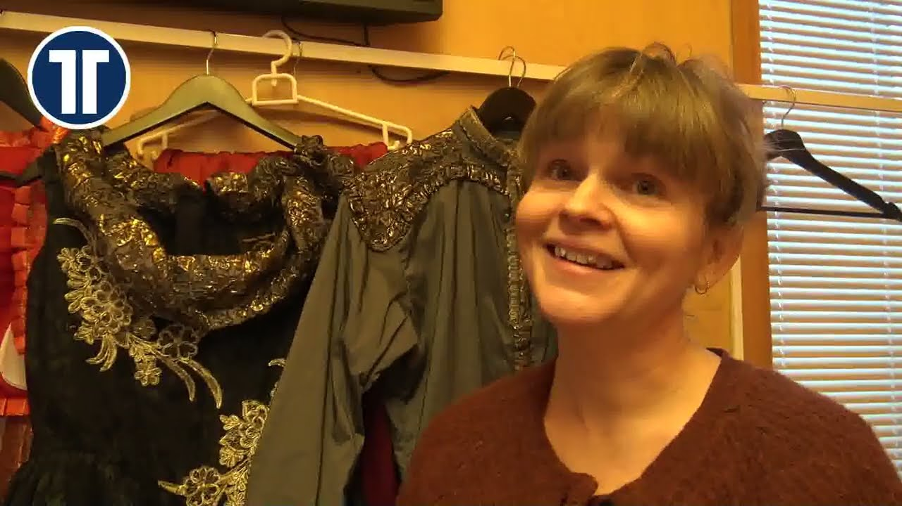**Hoe oud is Gunnhild Sundli, de zangeres van Gåte?   
   Er volgen enkele hints om u te helpen**

- Ze is moeder, maar nog geen oma

- Ze is 6 jaar jonger dan Angela Schijf

- Ze is 2 keer zo oud als acteur Domenico Cuomo

- In haar geboortejaar werd het cruiseschip Achille Lauro gekaapt  
op de Middellandse Zee

- In haar geboortejaar werd Guns N’ Roses opgericht

1. **Zeker is in elk geval dat noch de rijken, noch de armen graag toegeven dat geld gelukkig maakt. Met welk woord is die reden het best te typeren?**

* Hoogmoed
* Onverschilligheid
* Schaamte
* Wanhoop

**In 2019 speelde het programma 'Wie is de Mol?' zich af in Colombi**

1. **a. Hieronder staan drie uitspraken over Colombia (a tot en met c) en zes begrippen (1 tot en met 6). Schrijf bij elke letter het daarbij behorende begrip. Let op: er blijven drie begrippen over.**

a. Het percentage mensen met een volledig Europese, Afrikaanse of inheemse achtergrond daalt.

b. Een volksraadpleging in Cajamarca in maart 2017 voorkwam de uitvoering van een groot mijnbouwproject.

c. In een onderzoek gaf 20% van de huishoudens aan dat hun stem in de verkiezingen mede bepaald wordt door gunsten, geschenken of banen in ruil voor hun stem.

1 bevolkingsparticipatie   
2 cliëntelisme

3 elite

4 etniciteit

5 latifundia

6 mestizering

1. **“Erg hè? Dat Jet van Marle dan doodgaat! Net op haar zeventiende verjaardag!” Waarvan is dit citaat een voorbeeld??**

* De herinneringen en emoties die aan gedrukte boeken kleven.
* De wijsheid van een ouder die fysieke boeken voor haar zoons bewaart.
* Het effect van gedrukte boeken op het ethisch besef van lezers.
* Het feit dat verhalen met een treurige afloop de meeste indruk maken.



1. **Welk van de onderstaande beweringen is een feit?**

* Het is in Nederland illegaal om een wasbeer voor pampus te laten liggen
* Appels met peren vergelijken blijkt nog helemaal niet zo vreemd: de twee fruiten hebben namelijk dezelfde fruitmoeder ‘Rosaceae’
* Het bestbetaalde beroep in Nederland is roostermaker van de koning
* Deurwaarder wordt vanaf 2025 een illegaal beroep in België

1. **Waarom weigert Simon Keizer te douchen in het huis van Nick Schilder?**

* Toen Simon jaren geleden een keer douchte in Schilders huis kwam hij erachter dat Nick niet wist dat shampoo over de datum kan gaan. Keizer: “Ik maakte de shampoofles open en de geur die daar uitkwam… Soms ruik ik het slootwater nog steeds”
* Nick heeft Simon ooit flink voor lul gezet op school. Toen ze moesten douchen na gym had Nick Simons kleren meegenomen naar de aula waardoor Simon in zijn blote bips door de hele school op zoek moest naar zijn kledij
* Hij heeft ooit zijn nek gebroken in Nicks huis toen de stang waaraan het douchegordijn hing naar beneden donderde op Simons nek
* De douche van Schilder is niet bruikbaar voor Keizer wegens zijn geamputeerde been

1. Afbeelding met Menselijk gezicht, kleding, persoon, Lang haar

   Automatisch gegenereerde beschrijvingAfbeelding met Menselijk gezicht, kleding, persoon, handschrift

   Automatisch gegenereerde beschrijvingAfbeelding met Menselijk gezicht, persoon, kleding, tekst

   Automatisch gegenereerde beschrijvingAfbeelding met persoon, kleding, Menselijk gezicht, glimlach

   Automatisch gegenereerde beschrijving**Waarom gaat het helemaal mis in het Spaanse zang tv-programma OT?**

Deelneemster Paul bleek voor het programma een ernstig misdrijf te hebben begaan en werd deze week gearresteerd. De autoriteiten deelden toen deze foto (rechts) uit de gevangenis

Deelneemster Ruslana raakte deze week haar stem kwijt en nu moet ze communiceren via briefjes. Een arts vertelde haar dat als ze niet genoeg rust ze misschien nooit meer kan zingen of zelfs praten

1. **Als Tooske Ragas te zien is op de selfie van Rian Gerritsen, is het dan nog wel een selfie?**

* Ja, natuurlijk
* Nee, dan niet meer

1. Afbeelding met Menselijk gezicht, persoon, kleding, glimlach

   Automatisch gegenereerde beschrijving**Wat zei de ziekelijk jaloerse Leon tegen Lucinda toen hij dacht dat ze vreemdging met pizzakoerier Tomas Heredia?**

* “Je gaat eraan gestoord wicht! Jij en die pizzakoerier hebben jullie dagen geteld…”
* “Wat zullen de mieren wel niet denken als ze je met een koerier zien…”
* “Je bent je baan en je huis kwijt”
* “Domme doos! **IK** heb al jaren een affaire met Heredia!

1. **Hoeveel topitos maken een topo?**

* 3
* 6
* 9

1. 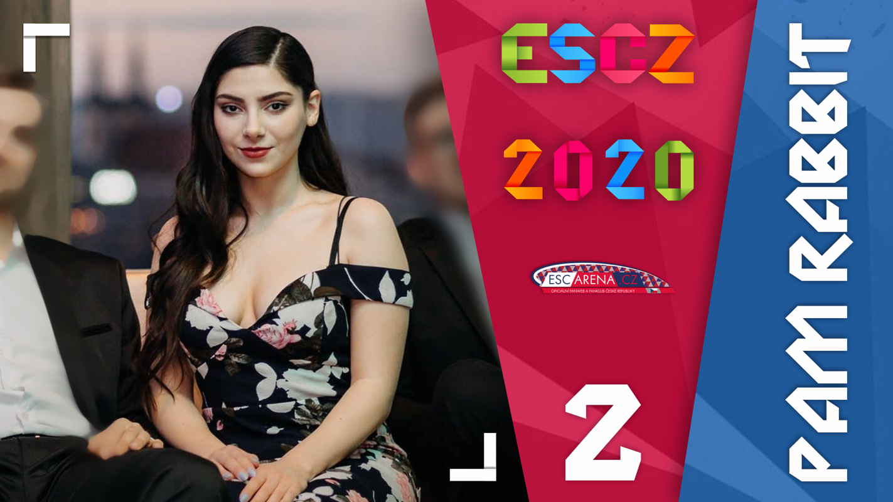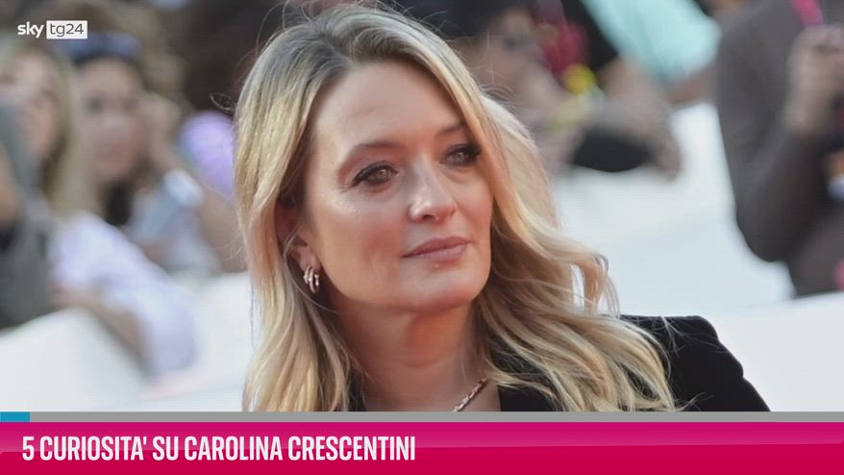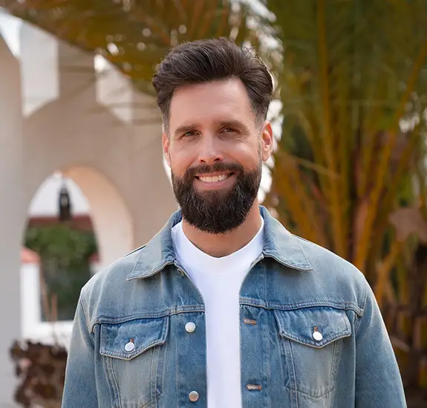**Verbind de persoon met de juiste familiaire bewering?**

Heeft twee invloed-rijke lesbiennes als moeders

Bracht haar kleinzoon naar zijn eerste acteer set

Is de dochter van Kate en Thomas Rabbit

Verwarde de woorden ‘oh mijn ijzer’ met ‘oma is er’

uma

1. **Welke bewering over Uma Thurman is waar?**

* Haar chauffeur heeft superster Zayn overreden
* Ze stond tijdens haar carrière maar liefst in 9 playboys in 11 verschillende landen
* Ze heeft een nieuwe vriend, Adi Fishman (23)
* Haar fictieve zoon is biseksueel

1. Afbeelding met persoon, Menselijk gezicht, kleding, schermopname

   Automatisch gegenereerde beschrijvingAfbeelding met voedsel, Keuken, gerecht, Fastfood

   Automatisch gegenereerde beschrijving**Hoeveel kost een pot mayonaise in Chili?**

* $2,20
* $5,50
* In Chili weten ze niet wat dat is
* $12,30!!
* $9.990

1. **Een competitie bestaat uit verschillende fases. In de beginnende fase doen 10 personen mee: Álvaro, Bea, Chiara, Cris, Juanjo, Lucas, Martin, Naiara, Paul en Ruslana. In de volgende fase zullen maar 9 personen mee kunnen doen, want Cris of Bea (een van de twee) zal geëlimineerd worden, daarna zal een jury 5 van de 9 overgebleven deelnemers selecteren (zonder dat de volgorde uitmaakt)**
2. Laten we ervan uitgaan dat Bea is geëlimineerd. Hoeveel selecties (inclusief Cris) kan de jury maken? En hoeveel als Cris niet geselecteerd kan worden? (Als nodig rond uw antwoord af op twee decimalen)

…………………………………………………………………………………………………………………….

1. Hoe groot is de kans dat Paul geselecteerd wordt? (Rond als nodig af op twee decimale)

…………………………………………………………………………………………………………………….